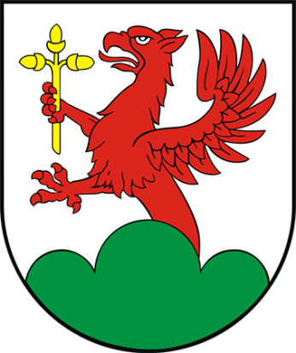
Gmina Okonek
realizuje projekt dofinansowany
z Funduszy Europejskich
Wsparcie Ogólnopolskiej Sieci Edukacyjnej w systemie kształcenia zdalnego, współfinansowany ze środków Europejskiego Funduszu Rozwoju Regionalnego w ramach Programu Operacyjnego Polska Cyfrowa na lata 2014-2020
Celem projektu jest wsparcie szkół w kształceniu na odległość – wyposażenie w sprzęt niezbędny do prowadzenia zdalnego nauczania
Dofinansowanie projektu z UE: 59 944,88 zł

